А. Е. Альмухамбетова
Студент ОП Педагогика и методика начального обучения 4 курс
Научный руководитель: Ли Е. Д. ассистент профессора, к.п.н.
НАО «Костанайский региональный университет им. А. Байтурсынұлы» Педагогический институт им.У.Султангазина
Костанайская область, город Костанай, Республика Казахстан
ФОРМАТИВНОЕ ОЦЕНИВАНИЕ КАК СРЕДСТВА ДЛЯ РАЗВИТИЯ МЕТАНАВЫКОВ У МЛАДШИХ ШКОЛЬНИКОВ.
Ключевые слова:
Формативное оценивание, метанавыки, младшие школьники, критическое мышление, саморегуляция, рефлексия, образовательный процесс.
Аннотация:
В статье рассматривается роль формативного оценивания в развитии метанавыков у младших школьников. Раскрываются сущность формативного оценивания, его функции и влияние на формирование ключевых универсальных навыков, таких как критическое мышление, рефлексия, саморегуляция и умение учиться. Обосновывается необходимость внедрения формативного оценивания в образовательный процесс начальной школы как важного условия повышения качества образования.
Современные тенденции развития образования ориентируют педагогическую практику на формирование у обучающихся не только предметных знаний, но и универсальных навыков, обеспечивающих успешную адаптацию личности в условиях быстро меняющегося мира. В этой связи особое значение приобретает развитие метанавыков у младших школьников, к которым относятся умение учиться, критическое мышление, саморегуляция, рефлексия и коммуникативные способности. Именно в начальной школе закладываются основы данных навыков, что определяет необходимость поиска эффективных педагогических условий для их формирования.
Одним из таких условий выступает формативное оценивание, направленное на поддержку и сопровождение учебного процесса. В отличие от традиционного подхода к оцениванию, формативное оценивание ориентировано на получение обратной связи, выявление индивидуальных образовательных потребностей учащихся и своевременную корректировку процесса обучения. Оно способствует активному вовлечению обучающихся в учебную деятельность, формирует ответственность за собственные результаты и развивает навыки самооценки.
Выявленная в ходе анализа научно-педагогической литературы и практики начального образования актуальность проблемы, а также стремление определить эффективные способы развития метанавыков у младших школьников обусловили выбор темы исследования. Данная исследовательская работа направлена на выявление возможностей использования формативного оценивания в образовательном процессе начальной школы, что позволит преодолеть формальный характер оценивания, повысить осознанность учебной деятельности учащихся и превратить оценивание в действенный инструмент развития метанавыков.
Все вышеизложенное способствовало формированию цели исследования, а также постановке ряда задач, направленных на ее достижение.

Цель данной темы: Теоретически изучить и экспериментально доказать, что формативное оценивание выступает основным педагогическим условием для эффективного развития метанавыков у учащихся начальной школы.
Задачи:
- Проанализировать психолого-педагогическую литературу формативное оценивание как условие для развития метанавыков у младших школьников.
- Дать определение формативное оценивание и рассмотреть основные понятия ( формативное оценивание, метанавыки, критические мышление, рефлексия).
- Разработать и адаптировать комплекс конкретных приемов и инструментов формативного оценивания, направленных на инициирование процессов самооценивания и планирования у младших школьников.
- Провести педагогический эксперимент для оценки динамики развития метанавыков у младших школьников в условиях целенаправленного и систематического применения ФО.

Реализация поставленных задач потребовала поэтапной работы: от уточнения сущности понятий «формативное оценивание» и «метанавыки» на основе анализа научно-педагогических исследований до разработки и апробации соответствующих методических приемов. Основное содержание статьи включает описание эмпирической работы и анализ полученных результатов, отражающих влияние формативного оценивания на развитие метанавыков у младших школьников в процессе учебной деятельности.
Давайте рассмотрим понятие формативное оценивание и когда оно возникло, формативное оценивание — это педагогический процесс, направленный на систематическое получение и использование информации о ходе обучения учащихся с целью его улучшения. В отличие от итогового (суммативного) оценивания, которое фиксирует конечный результат, формативное оценивание ориентировано на сам процесс обучения и его корректировку. Его основная задача — не выставление отметки, а предоставление качественной обратной связи, позволяющей учащемуся понять свои достижения, выявить трудности и определить пути дальнейшего развития.
Сущность формативного оценивания заключается в постоянном взаимодействии учителя и ученика. Учитель отслеживает прогресс, выявляет пробелы в знаниях и оперативно корректирует методы обучения, а ученик активно включается в процесс оценки через самооценку и взаимооценку. Таким образом, формативное оценивание способствует развитию осознанности в обучении, формированию ответственности за собственные результаты, а также развитию таких метанавыков, как рефлексия, саморегуляция и критическое мышление.
Истоки формативного оценивания относятся ко второй половине XX века. Впервые данное понятие было введено американским педагогом и исследователем Майкл Скривен в 1967 году. Он предложил различать формативное (формирующее) и суммативное оценивание, подчеркивая, что первое используется для улучшения образовательного процесса, а второе — для подведения его итогов.[2]
Дальнейшее развитие концепции связано с работами Бенджамин Блум, который рассматривал формативное оценивание как важный элемент обучения, способствующий достижению высоких образовательных результатов каждым учеником. Значительный вклад в развитие идеи внесли также современные исследователи Пол Блэк и Дилан Уильям, которые доказали эффективность формативного оценивания в повышении качества обучения и развитии учащихся.[3]
В настоящее время формативное оценивание широко используется в образовательных системах различных стран, в том числе внедряется в практику начального образования. Оно рассматривается как одно из ключевых условий развития метанавыков и повышения качества образования в целом.
Рассмотрим ученых, внесших значительный вклад в изучение формативного оценивания и развитие данной концепции в педагогической науке. Одним из первых исследователей, предложивших разграничение видов оценивания, является Майкл Скривен. В 1967 году он ввел понятия формативного и суммативного оценивания, подчеркнув, что формативное оценивание направлено на улучшение процесса обучения за счет получения промежуточной информации о достижениях учащихся. Его идеи заложили теоретическую основу для дальнейших исследований в данной области.[2]
Существенный вклад в развитие концепции формативного оценивания внес Бенджамин Блум. Он рассматривал оценивание как неотъемлемую часть учебного процесса и подчеркивал его роль в обеспечении успешного усвоения знаний каждым учеником. В рамках своей теории мастерства обучения Блум обосновал необходимость регулярной обратной связи и коррекции обучения, что напрямую связано с принципами формативного оценивания.[4]
В конце XX — начале XXI века значительный вклад в развитие и популяризацию формативного оценивания внесли британские исследователи Пол Блэк и Дилан Уильям. В своих работах они доказали, что формативное оценивание оказывает существенное влияние на повышение учебных достижений учащихся. Особое внимание они уделяли качественной обратной связи, вовлечению учащихся в процесс оценивания и развитию навыков самооценки.
Также стоит отметить вклад таких исследователей, как Маргарет Херитейдж, которая рассматривала формативное оценивание как процесс непрерывного сбора данных об обучении для его адаптации, и Сьюзен Брукхарт, изучавшей роль обратной связи в повышении эффективности обучения.[5]
Таким образом, исследования указанных ученых позволили сформировать современное представление о формативном оценивании как важном инструменте повышения качества образования и развитии метанавыков учащихся.
Из всего вышесказанного можно сделать вывод о том, что включение младшего школьника в активную учебно-познавательную деятельность невозможно без целенаправленного развития у него метанавыков. Метанавык в данном контексте рассматривается как универсальная способность, обеспечивающая умение учиться, осознавать собственную деятельность, анализировать результаты и эффективно взаимодействовать с образовательной средой. Следовательно, в процессе обучения важно не только передавать знания, но и систематически развивать, поддерживать и укреплять метанавыки учащихся, рассматривая их как важнейшее условие успешного обучения, устойчивую характеристику личности и значимый фактор повышения качества образования.[6]
Одним из ключевых инструментов, способствующих развитию метанавыков у младших школьников, выступает формативное оценивание. Оно позволяет преодолеть формальный характер традиционного оценивания и ориентирует образовательный процесс на развитие личности учащегося. В условиях современной образовательной парадигмы, направленной на формирование функциональной грамотности и универсальных учебных действий, формируется новое образовательное пространство, в котором особое место занимает активное вовлечение ученика в процесс оценивания и осмысления собственной учебной деятельности.
Термин «метанавык» получил широкое распространение в педагогике и психологии сравнительно недавно и связан с идеями развития универсальных компетенций, необходимых для успешной адаптации человека в условиях неопределенности и быстроменяющегося мира. Метанавыки включают в себя такие компоненты, как критическое мышление, рефлексия, саморегуляция, коммуникативные умения и способность к самостоятельному обучению.[7]
Одной из проблем современного образования является формальный подход к оцениванию, при котором учащиеся воспринимают оценку лишь как итоговый результат, не осознавая процесса собственного обучения. В таких условиях оценивание теряет развивающий потенциал. Формативное оценивание, напротив, позволяет наполнить процесс обучения смыслом: учащиеся, анализируя свои достижения, понимают причины успехов и трудностей, учатся ставить цели и находить пути их достижения. Обратная связь становится инструментом развития, а не только контроля.[8]
Переход от теоретического осмысления проблемы к ее практическому решению потребовал подбора соответствующих методик, направленных на выявление уровня сформированности метанавыков у младших школьников, а также оценки эффективности внедрения формативного оценивания в образовательный процесс.

Методика 1. «Логические закономерности» Мэтью Липман
Цель: Оценка логического аспекта критического мышления, способности к выявлению закономерностей, умения анализировать последовательности и делать умозаключения на основе абстрактных данных.
Описание: Ребенку предлагается задание, в которых представлены ряды чисел, букв или фигур, выстроенных согласно определенному логическому правилу. Задача ученика — понять это правило и продолжить ряд (выбрать правильный вариант из предложенных или дописать свой).[9]

Методика 2. «Графический диктант» (Д. Б. Эльконин)
Цель: Оценка уровня развития произвольности, умения внимательно слушать инструкцию и воспроизводить заданное направление действий.
Описание: Педагог диктует последовательность линий (например: «одна клетка вправо, две вверх...»). После тренировочного узора ребенок должен продолжить рисовать его до конца строки самостоятельно, соблюдая заданную закономерность.[10]

Методика 3. «Составление задач, аналогичных данной» (В. В. Давыдов)
Цель: Определение уровня сформированности рефлексии как способности выделять общий способ действия.
Описание: 1. Ребенку предлагают решить задачу (например, математическую или логическую). 2. После успешного решения его просят составить аналогичную задачу, которая решалась бы точно так же, но имела другие условия (другие числа, персонажи). [11]

Обобщенные результаты по проведённым методикам
Уровень развития | Эксперементальная группа | Контрольная группа
Высокий | 3 / 10% | 5 / 17%
Средний | 17 / 55% | 16 / 53%
Низкий | 10 / 32% | 9 / 30%
ИТОГО | 30 / 100%
Таблица 1. Сравнение констатирующего этапа экспериментальной и контрольной группы на основе обобщенных данных проведённых методик.

Анализ первичных данных, полученных на констатирующем этапе, показал, что учащиеся в большинстве случаев воспринимают оценивание как формальную процедуру, направленную исключительно на получение отметки, без осознания его роли в процессе обучения. У школьников недостаточно сформированы навыки самооценки, рефлексии и саморегуляции, что свидетельствует о низком уровне развития метанавыков. Данные результаты обусловили необходимость проведения формирующего этапа, целью которого стало систематическое внедрение формативного оценивания как средства развития метанавыков у младших школьников.
Формирующий этап экспериментальной работы осуществлялся в период с 12.02.2026 по 16.03.2026. В экспериментальном классе было проведено 17 учебных занятий, в рамках которых целенаправленно внедрялись приемы формативного оценивания, включающие организацию обратной связи, использование критериев оценивания, элементы самооценки и взаимооценки, а также рефлексивные задания.
Ниже представлены примеры заданий и приемов формативного оценивания, реализованных в экспериментальном классе в рамках исследуемой темы, направленных на развитие метанавыков учащихся.

Задание 1. Задание на закрепление «Найди закономерность».
Цель: Интеллектуальное развитие учащихся посредством формирования умения мыслить абстрактно-логически, анализировать данные и делать индуктивные выводы.
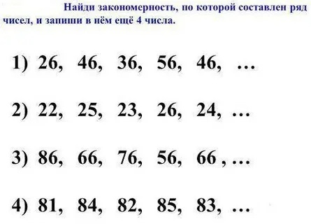
Задание 2. Математическая игра «Графический диктант»
Цель: Развитие пространственного воображения, мелкой моторики и зрительно-моторной координации учащихся.
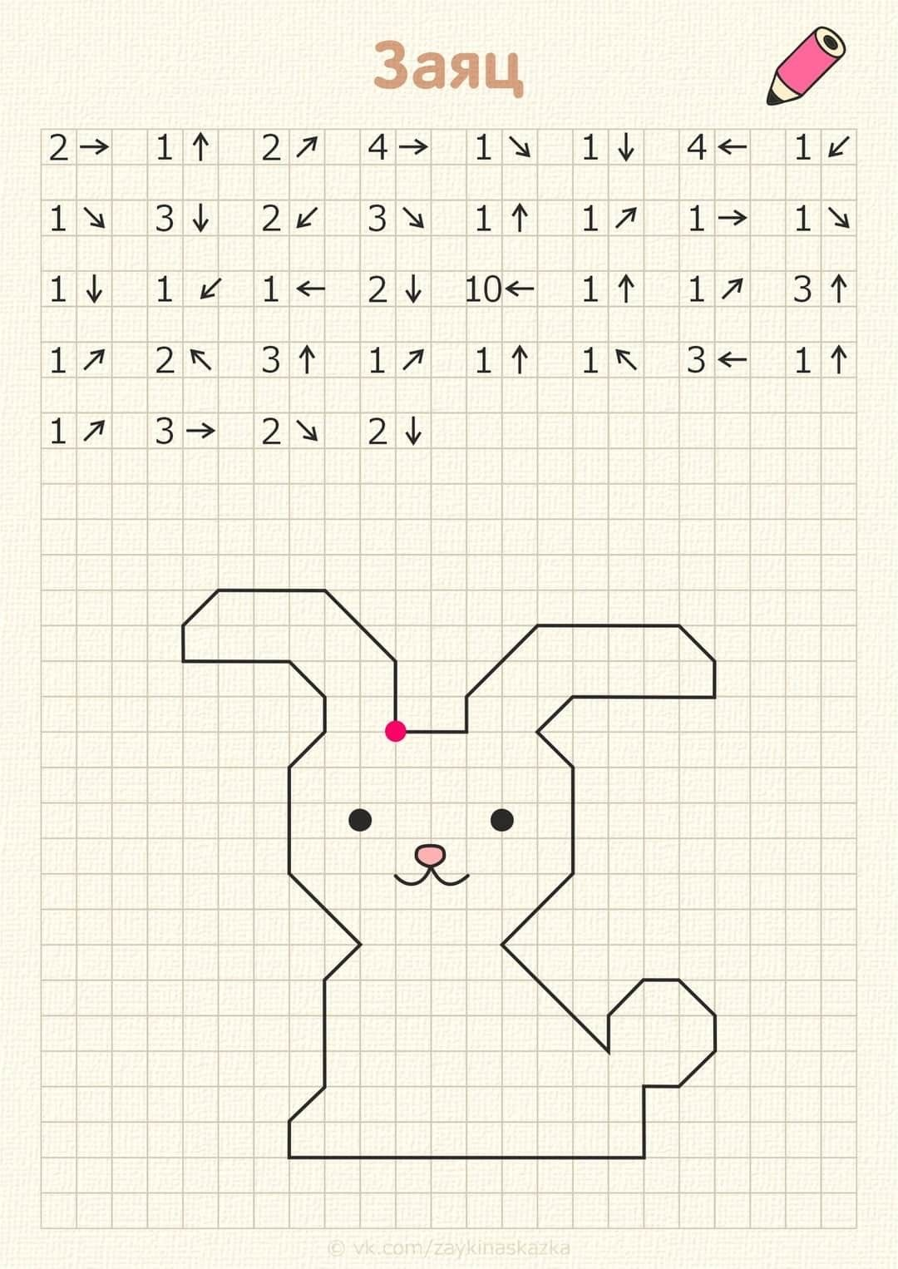
Задание 3. Рефлексия «Кубик Блума»
Цель:Формирование у учащихся навыков адекватной самооценки, осознанности собственной учебной деятельности и способности к анализу полученного результата.
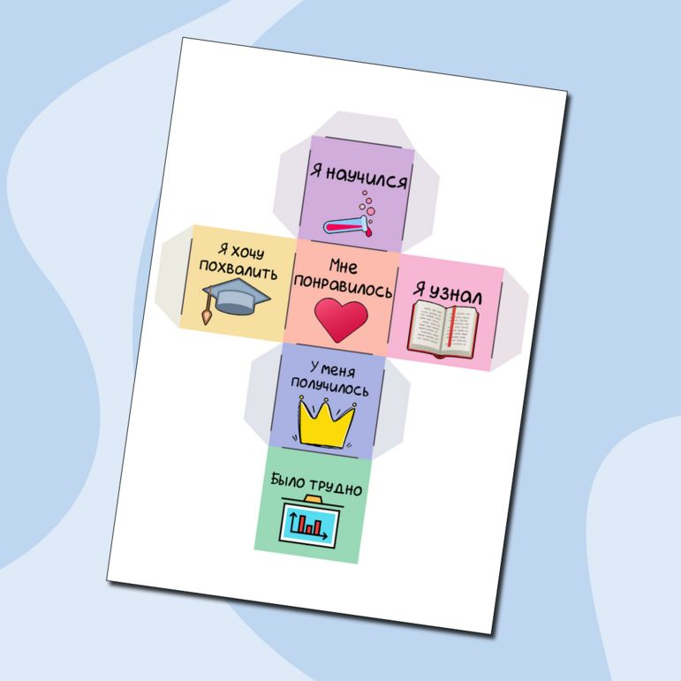

По завершении формирующего этапа было проведено повторное диагностическое обследование с использованием ранее применяемых методик. Результаты, полученные на контрольном этапе, свидетельствуют о положительной динамике в развитии метанавыков у младших школьников и подтверждают эффективность внедрения приемов формативного оценивания в образовательный процесс.
Обобщенные результаты по проведённым методикам
Уровень | Экспериментальная группа |  | Контрольная группа
Уровень | Констатирующий этап | Контрольный этап | Констатирующий этап | Контрольный этап
Низкий | 10 - 32% | 6 - 13% | 9 - 30% | 9 - 30%
Средний | 17 - 55% | 15 - 67% | 16 - 53% | 16 - 53%
Высокий | 3 - 10% | 9 - 20% | 5 - 17% | 5 - 17%
Всего | 30 человек (100%)
Таблица 2. Сравнение констатирующего и контрольного этапа экспериментальной и контрольной группы на основе обобщенных методик.

В процессе исследования была изучена роль и значение формативного оценивания в обучении младших школьников. Проведенное исследование показало, что систематическое внедрение приемов формативного оценивания в образовательный процесс способствует развитию метанавыков учащихся, активизации их познавательной деятельности, а также формированию осознанного отношения к обучению. Особое значение при этом приобретают такие компоненты, как рефлексия, саморегуляция, критическое мышление и способность к самооценке.
Проведённая работа подтвердила, что использование формативного оценивания делает процесс обучения более осмысленным, структурированным и личностно-ориентированным. Учащиеся начинают лучше понимать цели обучения, отслеживать собственный прогресс, анализировать результаты своей деятельности и применять полученные знания на практике. Это способствует развитию ответственности за собственное обучение, внимательности и способности к самостоятельному принятию решений.
Таким образом, можно сделать вывод, что формативное оценивание является эффективным средством развития метанавыков у младших школьников. Оно не только повышает учебную мотивацию, но и способствует формированию ключевых компетенций, необходимых для успешного обучения и дальнейшего личностного развития.

Список литературы:
- Государственный общеобязательный стандарт начального образования. – Астана: Информационно-правовая система нормативных правовых актов Республики Казахстан. – 2022. – 125 с.
- Scriven M. Методология оценивания // Перспективы оценки учебного плана. – Чикаго: Rand McNally, 1967. – С. 39–83.
- Bloom B. S. Обучение для мастерства // Оценочный комментарий. – Лос-Анджелес: Центр исследований в области оценки UCLA, 1968. – Т. 1(2). – С. 1–12.
- Black P., Wiliam D. «Внутри чёрного ящика: повышение стандартов через классное оценивание» // Phi Delta Kappan. – 1998. – Т. 80(2). – С. 139–148.
- Brookhart S. M. Как давать эффективную обратную связь учащимся. – Александрия: ASCD, 2008. – 149 с.
- Heritage M. Формативное оценивание: как реализовать его в классе. – Таузенд-Оукс: Corwin Press, 2010. – 152 с.
- Беспалько В. П. Слагаемые педагогической технологии. – М.: Педагогика, 1989. – 192 с.– С. 21–29.
- Айтбаева А. Ж. Формативное оценивание в начальной школе Казахстана: теория и практика // Вестник педагогических наук Казахстана. – 2023. – №1.
- Липман М. Развитие мышления через философию для детей: методические основы программы // Thinking: The Journal of Philosophy for Children. – 2003. – Т. 16(1). – С. 35–42.
- Эльконин Д. Б. Психология обучения младшего школьника. – М.: Просвещение, 2018. – 256 с.
- Давыдов В. В., Репкин В. В. Развитие учебной деятельности школьников. – М.: ВЛАДОС, 2018. – 240 с.

